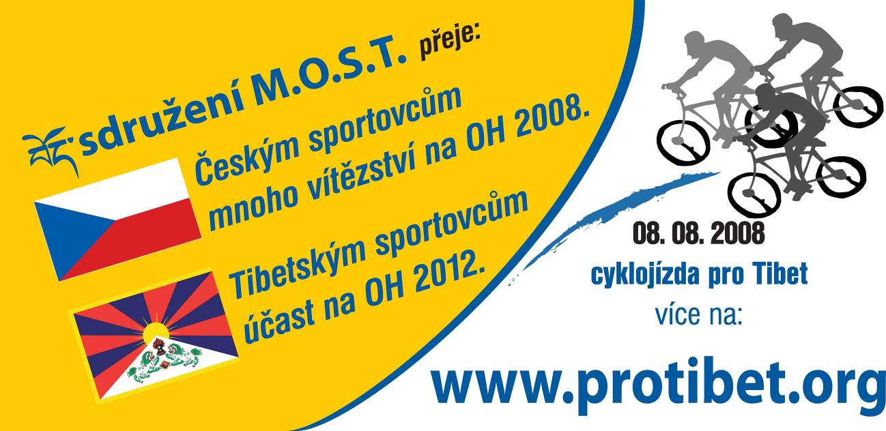

P O Z V Á N K A

Pátek 08.08. 2008 – CYKLOJÍZDA PRO TIBET
Ostrava - Masarykovo náměstí

14.00-16.00 informace :
- o olympijských hrách
- o situaci v Tibetu
- co se stalo 08.08. 1988 v Barmě

16.01-17.00 sraz účastníků a instalace praporků, odjezd
Trasa: 08 km : Masarykovo náměstí -> Komenského sady a dále po cyklostezce na Landek - Hornické muzeum.

Každý účastník dostane "lungtu" - tibetský praporek s modlitbou za mír a svobodu.

V areálu Hornického muzea občerstvení a možnost návštěvy lanového centra PROUD se slevou 50 % po celý den (tj. od 10.00 do 19.30 !).

 | Akci organizuje  občanské sdružení M.O.S.T.,  www.protibet.org, info@protibet.org

 | s podporou Lanového centra PROUD  „můžete si sáhnout nejen na vrcholky Himálají“  www.lanovecentrum.cz

